**Техническое задание**

УТВЕРЖДАЮ

Директор колледжа

__.__.__ ________/Арсеньев А.В./

СОГЛАСОВАНО

Зам. директора

__.__.__ ______/Бордодымова Т.В./УТВЕРЖДАЮ

Директор филиала

__.__.__ _______/ Михайлов А.С

|  |  |
| --- | --- |
| ***Подп. и дата*** |  |
| ***Инв. № дубл.*** |  |
| ***Взам. инв. №*** |  |
| ***Подп. и дата*** |  |
| ***Инв. № подл*** |  |

Страховая компания

Техническое задание

ЛИСТ УТВЕРЖДЕНИЯ

02068120.508100.027-02 2A 01.М-ЛУ

Листов ___

Представители разработчика: Начальник

__.__.__ ________/Яковлева Ж.С./ Руководитель разработки:

Ведущий программист

__.__.__ ________/Обухов И.С. /

2025

УTBЕРЖДЕНО Приложение № 1 02068120.508100.027-022A 01.М-ЛУ к Договору №2 от 02.12.24

|  |  |
| --- | --- |
| ***Подп. и дата*** |  |
| ***Инв. № дубл.*** |  |
| ***Взам. инв. №*** |  |
| ***Подп. и дата*** |  |
| ***Инв. № подл*** |  |

Страховая компания

Техническое задание

02068120.508100.027-02 2A 01.M



2025

1. **Введение**

Настоящее техническое задание (ТЗ) разработано в соответствии с ГОСТ 19.201 и определяет требования к созданию информационной подсистемы для управления компьютерным клубом. Подсистема призвана автоматизировать процессы учета клиентов, оборудования и финансовых операций, что позволит повысить эффективность работы клуба и улучшить качество обслуживания.

1. **Основания для разработки**

Разработка информационной подсистемы обусловлена:

* + Возрастающей клиентской базой и необходимостью быстрого доступа к информации.
  + Потребностью в автоматизации расчетов и учета времени использования оборудования.
  + Необходимостью повышения безопасности данных клиентов и финансовой информации.

1. **Назначение разработки**

Целью разработки является создание программного обеспечения, которое позволит:

* + Автоматизировать регистрацию клиентов и учет их времени пребывания в клубе.
  + Управлять списком доступного оборудования (компьютеры, периферия).
  + Осуществлять учет финансовых операций (прием платежей, возврат средств).
  + Генерировать отчетность по различным параметрам (прибыли, посещаемости, использования оборудования).

1. **Требования к программе или программному изделию**
   1. **Функциональные требования**
2. Регистрация и учет клиентов:
   * Возможность создания и редактирования учетных записей клиентов.
   * Хранение информации о времени регистрации и использования услуг.
3. Учет времени использования оборудования:
   * Автоматический расчет стоимости услуг на основе времени использования.
   * Возможность установки различных тарифов для разных видов услуг.
4. Управление оборудованием:
   * Учет состояния компьютеров (доступен/занят/в ремонте).
   * Ведение истории использования оборудования.
5. Финансовый учет:
   * Учет всех финансовых операций (прием платежей, возврат средств).
   * Формирование отчетов по доходам и расходам.
6. Отчетность:
   * Генерация отчетов по посещаемости, выручке, использованию оборудования.
   1. **Нефункциональные требования**
   * Пользовательский интерфейс должен быть интуитивно понятным и доступным для пользователей с разным уровнем компьютерной грамотности.
   * Программа должна обеспечивать защиту данных клиентов и финансовой информации с использованием современных методов шифрования.
   * Система должна быть совместима с основной операционной системы Windows.
7. **Требования к программной документации**

Документация должна включать:

* + Руководство пользователя: описание функционала, инструкции по работе с системой.
  + Техническая документация: описание архитектуры системы, инструкции по установке и настройке.
  + Документация по тестированию: планы тестирования, результаты тестов, выявленные ошибки и их исправление.

1. **Технико-экономические показатели**
   1. **Ориентировочная экономическая эффективность**

Ориентировочная экономическая эффективность разработки данной подсистемы заключается в повышении производительности работы клуба и увеличении чистой прибыли от его деятельности.

* 1. **Предполагаемая годовая потребность**

Предполагаемая годовая потребность в ресурсах для функционирования информационной подсистемы включает следующие элементы:

* Лицензии на программное обеспечение;
* Обслуживание серверного оборудования;
* Обучение персонала.
  1. **Экономические преимущества разработки**

Разработка данной информационной подсистемы имеет ряд экономических преимуществ по сравнению с лучшими отечественными и зарубежными образцами:

* Поддержка локальных стандартов: обеспечивает глубокую интеграцию с существующими процессами и минимизирует затраты на внедрение.
* Гибкость настройки: Возможность быстро реагировать на изменения в требованиях клиентов и адаптировать функциональность системы под новые условия.

Сравнение с зарубежными аналогами показывает, что стоимость решений ниже, при равнозначном уровне функциональности и надежности. Это позволяет клубу сэкономить как в краткосрочной, так и в долгосрочной перспективе.

1. **Стадии и этапы разработки**
   1. **Стадии разработки**
2. Анализ требований.
3. Проектирование системы.
4. Разработка программного обеспечения.
5. Тестирование и исправление ошибок.
6. Внедрение системы.
7. Обучение пользователей.
8. Поддержка и обновление.
   1. **Этапы разработки**
9. Сбор и анализ требований (1 месяц).
10. Проектирование архитектуры системы (1 месяц).
11. Разработка программного обеспечения (2 месяца).
12. Тестирование и исправление ошибок (1 месяц).
13. Внедрение системы и обучение персонала (1 месяц).
14. Порядок контроля и приемки

Контроль за выполнением работ будет осуществляться на каждом этапе разработки с составлением отчетов о выполненных работах. Приемка готового продукта будет проводиться на основании тестирования функциональности, соответствия требованиям, указанным в данном техническом задании, а также отзывов пользователей после обучения.

1. **Алгоритм работы программы**

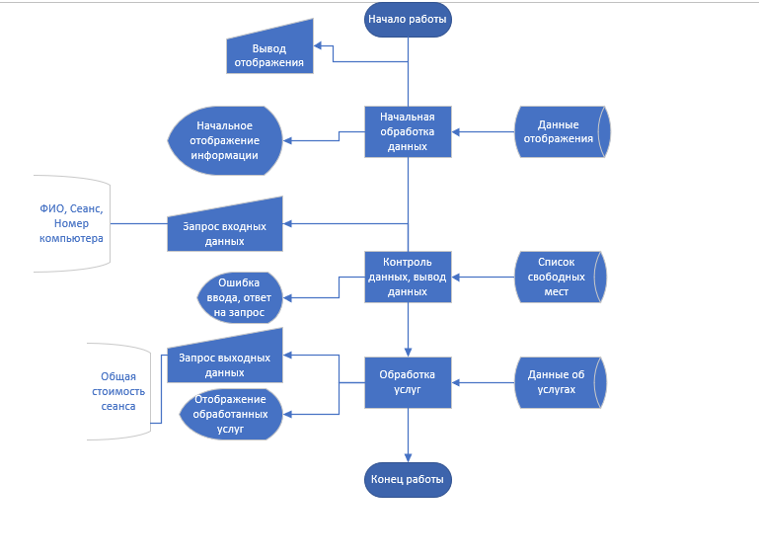

Рис. 1 Алгоритм работы программы